Найти слова в тексте:
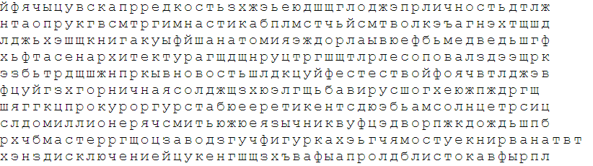
Обвести изображения:
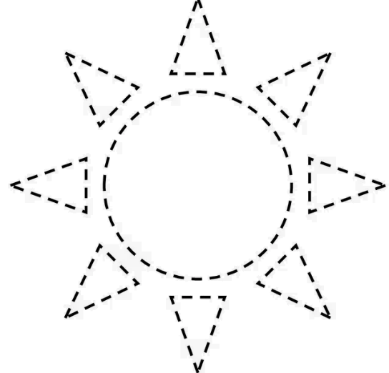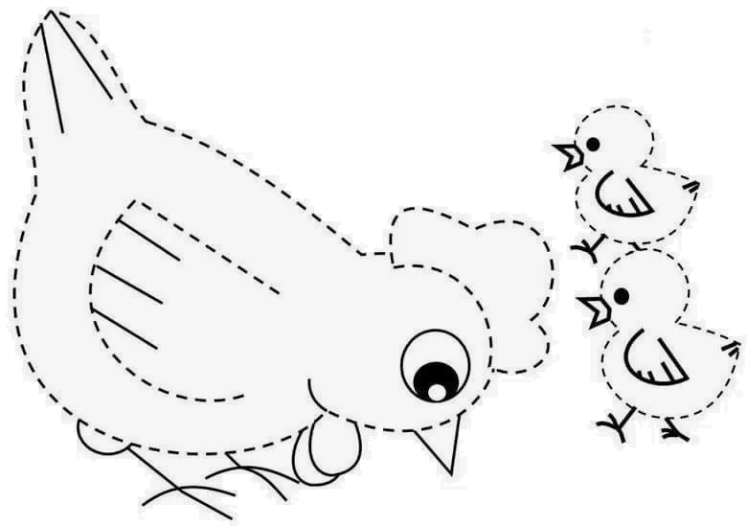
Упражнение: одеть и снять обувь 2 раза.
Упражнение: «Пистолетик». Из исходного положения вытянуть перед собой одновременно левую ногу и правую руку до горизонтальной линии. Для сохранения равновесия опорную ногу (в данном описании — правую) согнуть в колене. Вернуться в исходное положение, затем то же самое движение выполнить правой ногой и левой рукой. Опорная нога — левая. Вернуться в исходное положение.
Пальчиковая гимнастика: Вначале мы разогреваем наши руки. Энергично трем ладони одну о другую и чувствуем, как наши руки согреваются. Затем массируем каждый палец от кончика к основанию. Щепоткой пальцев другой руки энергично проводим по каждому пальцу от кончика до основания, закручивая в разные стороны.
- Упражнения для пальцев рук «Монетки» — круговые движения большим пальцем по кончику указательного пальца по и против часовой стрелки. Выполнить упражнение «Монетки» на кончиках всех пальцев поочередно.
- «Выпрямить каждый палец поочередно из кулачка». 3 раза обе руки
- «Щелбаны» всеми пальцами поочередно. 3 раза обе руки
- «Щепотки». Держать руки перед собой. Соединить кончики всех пальцев в «щепотку». Щепотки обеих кистей соединить друг с другом. Затем широко раздвинуть пальцы кистей.
- «Кнопочки» — нажимать ногтем большого пальца на кончики всех пальцев поочередно. 3 раза обе руки
- «Крючки». Зацепить указательные пальцы друг за друга в виде крючков и плавно потянуть руки в стороны. Поменять положение указательных пальцев: один сверху — другой снизу. Снова потянуть руки в стороны. То же проделать и со всеми другими пальцами.
Посчитать и записать ответ:
13+2= 18+2= 37+2= 28+2=
31-1= 21-1= 20-1= 11-1=
46+3= 55+3= 77+3= 97+3=
Соединить названия месяцев в той последовательности, в которой они приходят.
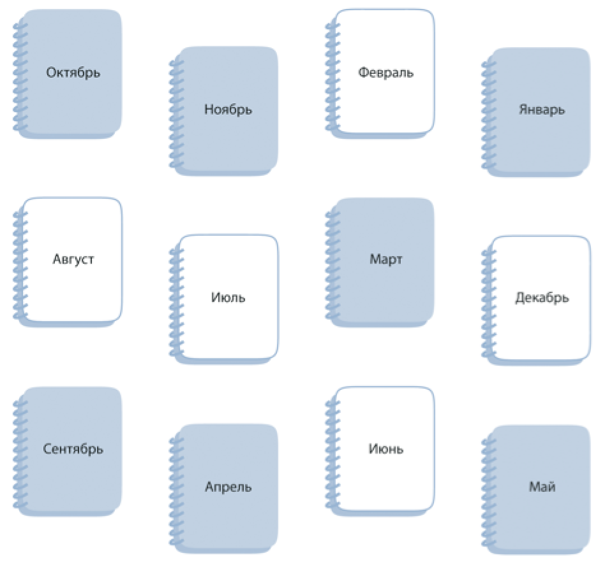
Что значат следующие высказывания? В каких ситуациях их говорят?
- Всяк сверчок знай свой шесток.
- Готовь сани летом, а телегу зимой.
- Куй железо, пока горячо.
- На безрыбье и рак – рыба.
- Семь раз отмерь, один раз отрежь.
- Утро вечера мудренее.
- Что посеешь, то пожнёшь.
Написать 10 известных достопримечательностей вашей страны:

Запомнить слова: хоккей, волк, мост, медведь, фильтр. Повторить 3 раза.

